МГТУ им. Баумана

**Дисциплина основы электроники**

**Лабораторный практикум №1 по теме «Полупроводниковые диоды»**

**(Часть 2)**

Работу выполнила:

студентка группы ИУ7-31Б

Варламова Екатерина

Москва, 2020

**Цель работы:** получение в программе схемотехнического анализа Micro-cap 10.0.9.2 и исследование статических и динамических характеристик германиевого или кремниевого полупроводниковых диодов с целью определения по ним параметров модели полупроводниковых диодов. Освоение программы Mathcad для расчёта параметров модели полупроводниковых приборов на основе данных экспериментальных исследований и внесение модели в базу данных программ схемотехнического анализа.

Поскольку данный в задании диод D2d2998a является низкочастотным, возьмём для снятия вольт-фарадной характеристики диод D2d2997a. Для получения ВФХ будем пользоваться схемой, приведенной ниже.

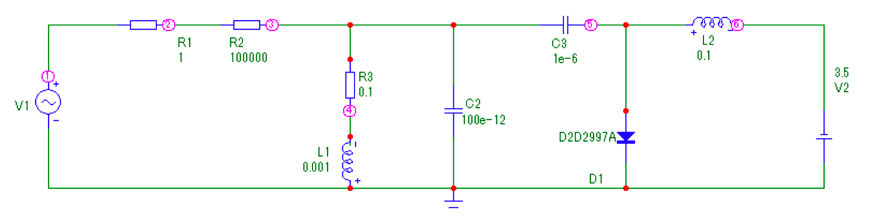

Наша цель – найти емкость диода при приложении к нему различного обратного напряжения. Чтобы осуществить это, для начала, построим обычный параллельный колебательный контур. Подключив диод, мы добавим в параллельную ветвь еще один «конденсатор», эквивалентная емкость будет равняться сумме С1 и Cd. Однако, чтобы диод проявил свою барьерную емкость, необходимо подключить к нему постоянное

напряжение. Кроме того, нужно избежать влияния источника постоянного напряжения на остальную цепь, локализовав его действие только на диоде и влияния остальной цепи на источник. Этого мы добьемся путем подключения дополнительных конденсатора С2 (обрывает постоянное напряжение) и

катушки L2 (обрывает переменное напряжение). Последовательно меняя приложенное к диоду постоянно напряжение, мы тем самым будем изменять барьерную емкость диода, а, следовательно, и резонансные частоты всей цепи. С помощью вспомогательного окна построим график зависимости резонансных частот от приложенного постоянного напряжения.

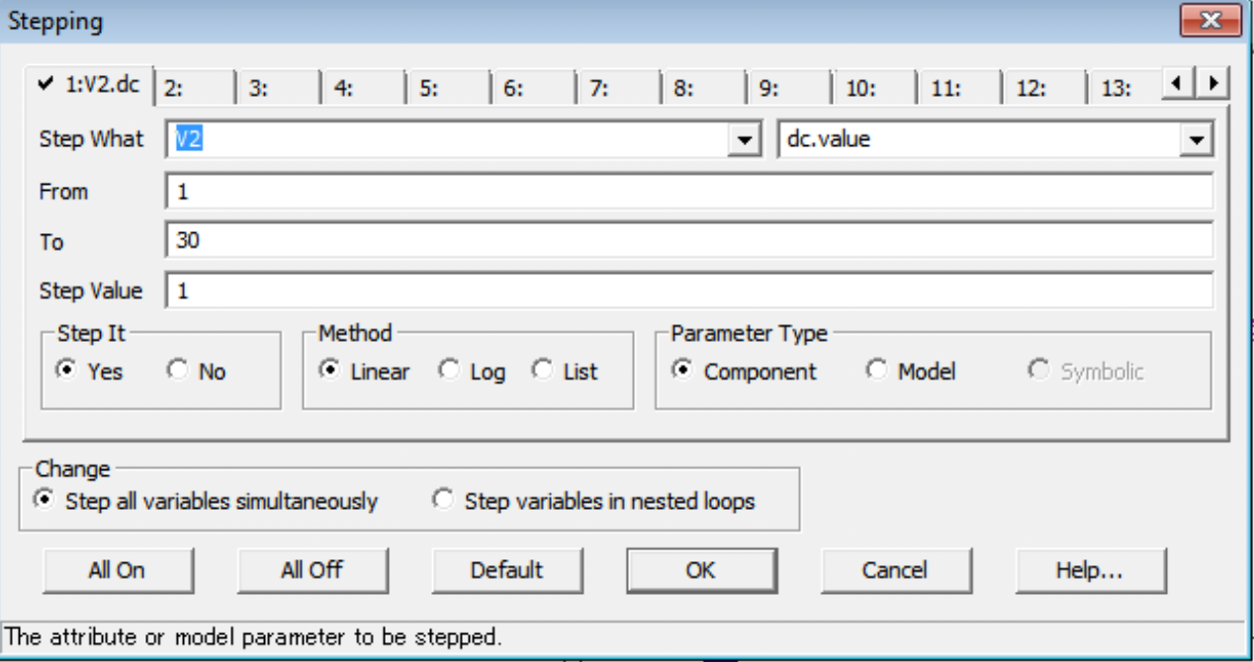

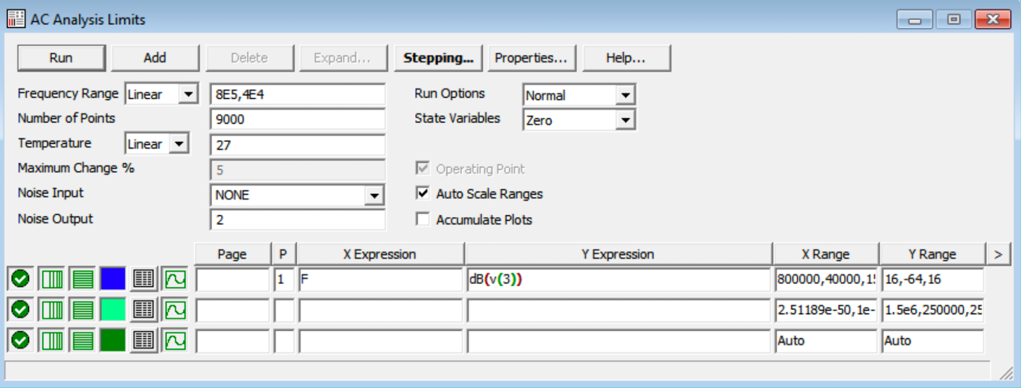

График зависимости резонансных частот от приложенного постоянного напряжения выглядит следующим образом:

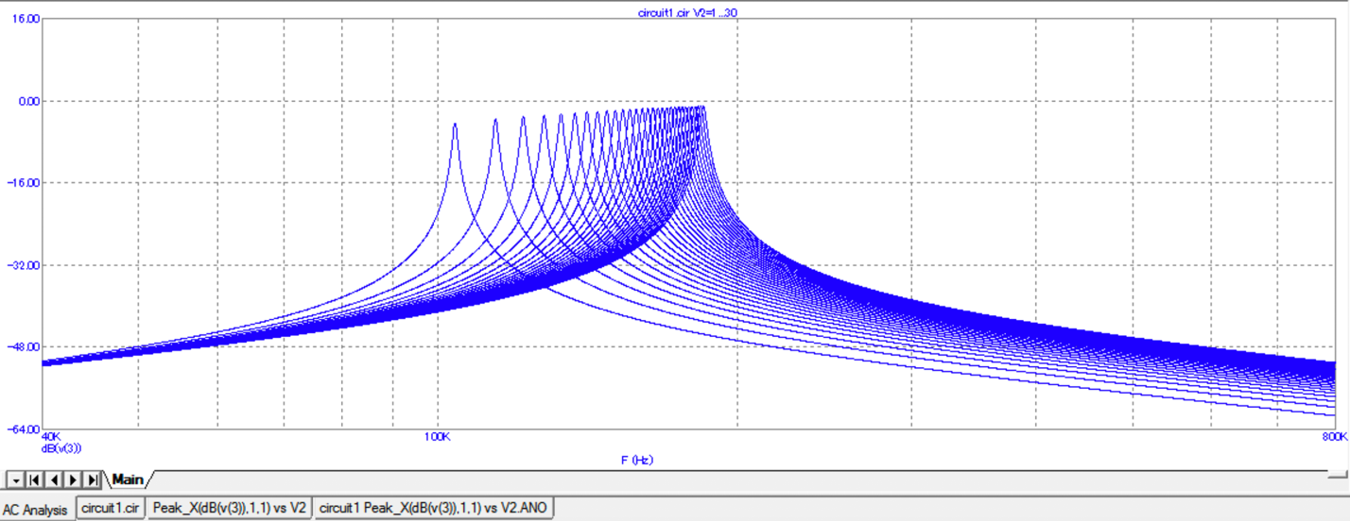

Теперь можем получить резонансную частоту как функцию напряжения источника.

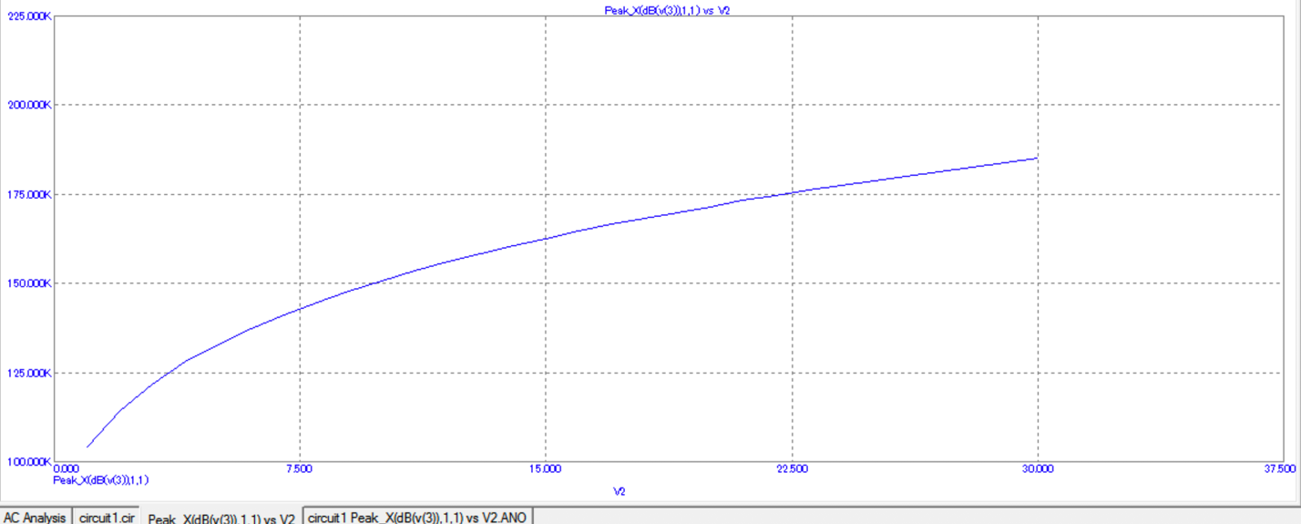

Перенесём полученные результаты в Mathcad.

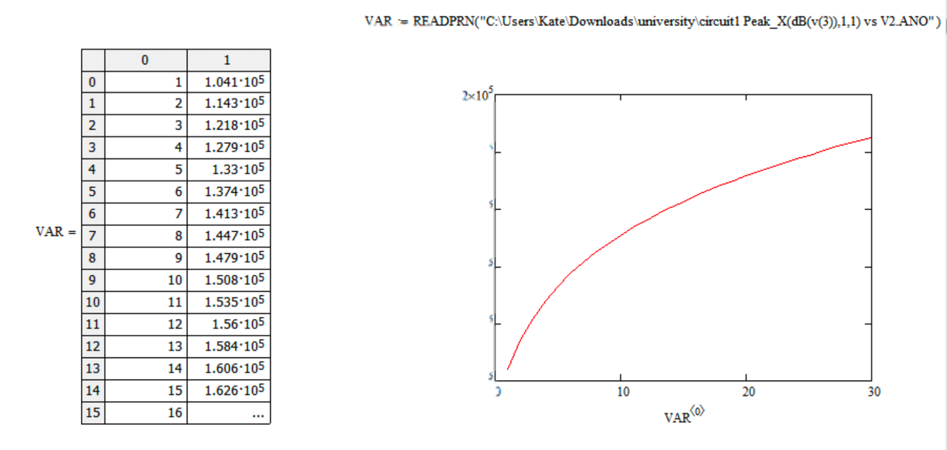

Поскольку резонансная частота определяется по формуле Томпсона, из этой формулы можно вычислить значение ёмкости диода для напряжения управления и построить вольтфарадную характеристику.

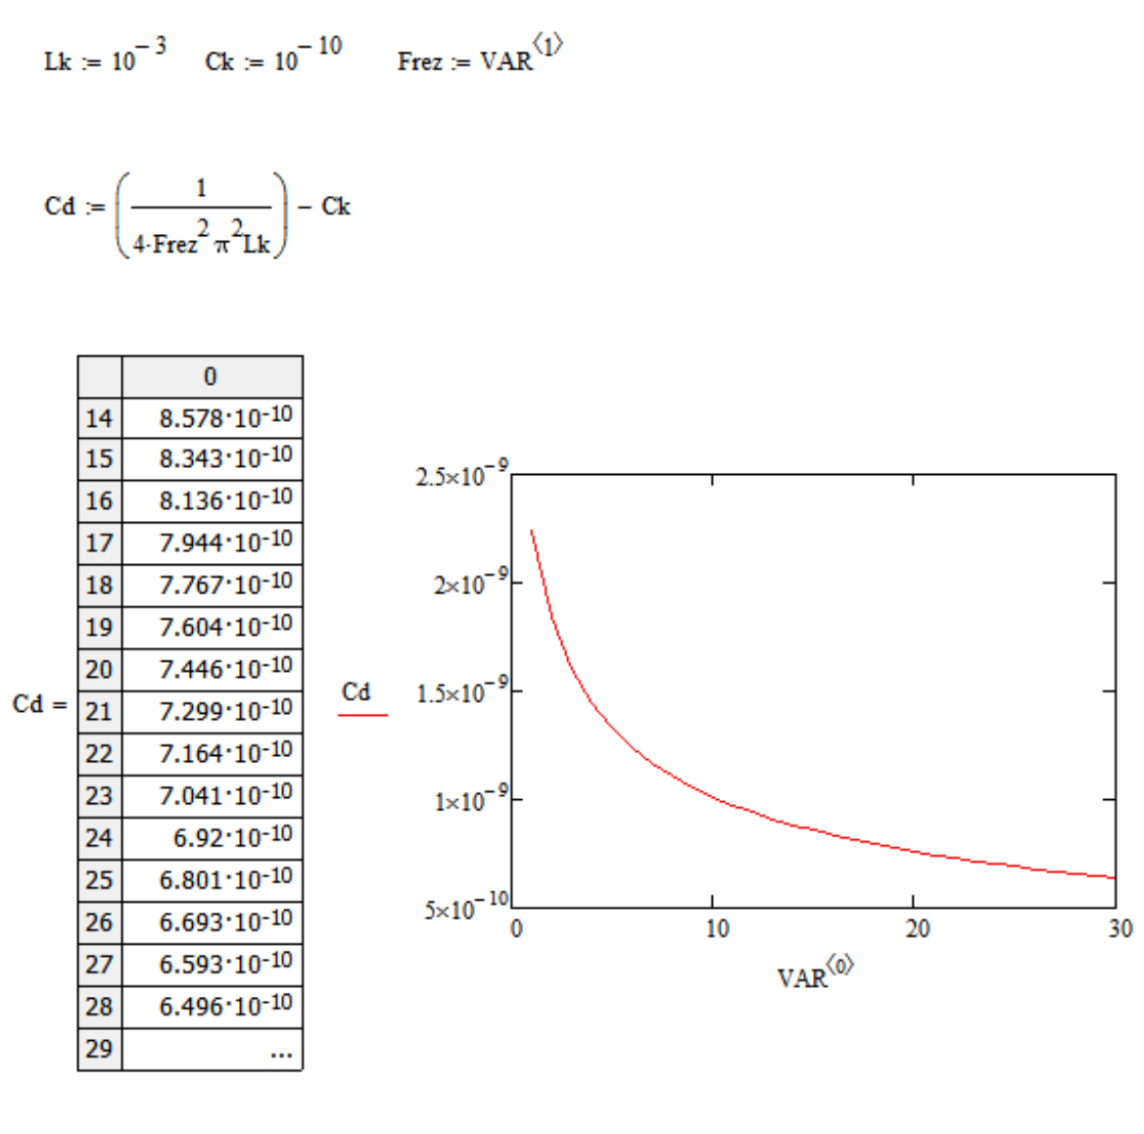

Расчёт параметров барьерной ёмкости можно провести с использованием возможностей MCAD – решение системы нелинейных уравнений с использованием вычислительного блока Given-Find.

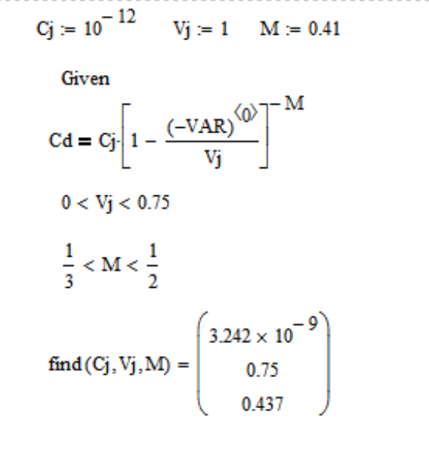

Сравним параметры барьерной ёмкости с данными в архиве диодов:

